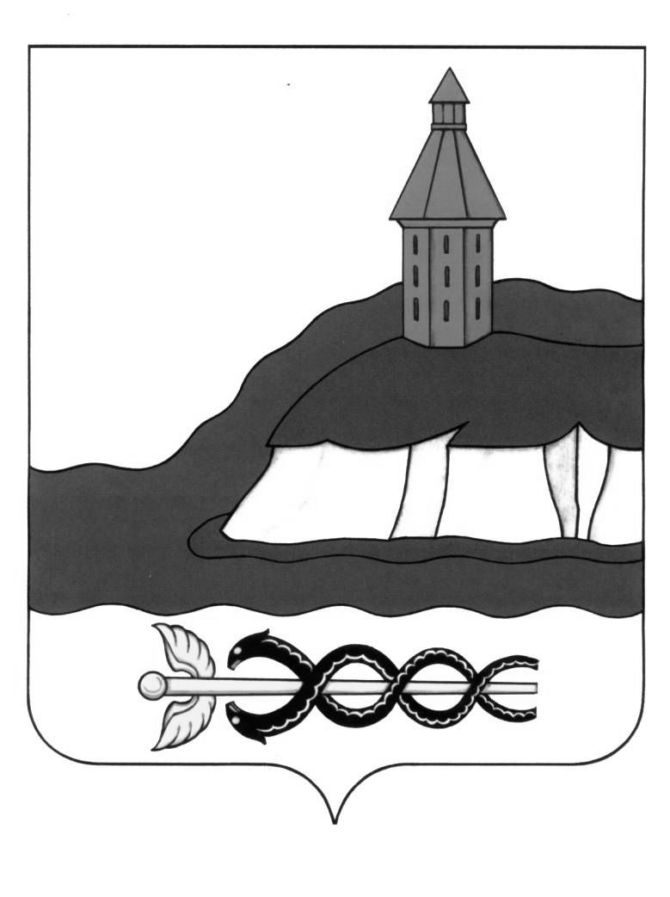

АДМИНИСТРАЦИЯ

КАЛАЧЕЕВСКОГО МУНИЦИПАЛЬНОГО РАЙОНА

ВОРОНЕЖСКОЙ ОБЛАСТИ

ПОСТАНОВЛЕНИЕ

от "14" _октября_ 2022 г. № 751

г. Калач

О введении для органов управления и сил Калачеевского муниципального звена Воронежской территориальной подсистемы РСЧС режима чрезвычайной ситуации

В связи со сложившимися неблагоприятными погодными условиями на территории Калачеевского муниципального района, что привело к возникновению опасного агрометеорологического явления «переувлажнение почвы», в соответствии со статьями 1.4 Федерального закона от 21 декабря 1994 года № 68-ФЗ «О защите населения и территорий от чрезвычайных ситуаций природного и техногенного характера», Постановлением Правительства Российской Федерации от 30 декабря 2003 года № 794 «О единой государственной системе предупреждения и ликвидации чрезвычайных ситуаций» Приказом МЧС России от 05 июля 2021 года № 429 «Об установлении критериев информации о чрезвычайных ситуациях природного и техногенного характера» Приказом Воронежского ЦГМС-филиал ФГБУ «Центрально-Черноземное УГМС от 2 декабря 2022 года № 35 «О порядке выявления ущерба от неблагоприятных погодных условий» и протоколом заседания комиссии по предупреждению и ликвидации чрезвычайных ситуаций Калачеевского муниципального района от 14.10.2022 года № 5, администрация Калачеевского муниципального района п о с т а н о в л я е т:

1. Ввести с 08.00 15.10.2022 года и до особого распоряжения для органов управления и сил Калачеевского муниципального звена Воронежской территориальной подсистемы единой государственной системы предупреждения и ликвидации чрезвычайных ситуаций режим чрезвычайной ситуации.
2. Установить местный уровень реагирования для соответствующих органов управления и сил РСЧС.
3. Утвердить состав оперативного штаба по ликвидации чрезвычайной ситуации в соответствии с приложением к настоящему постановлению.
4. Контроль за выполнением настоящего постановления оставляю за собой.

|  |  |  |
| --- | --- | --- |
| Глава администрации  Калачеевского муниципального района |  | Н.Т. Котолевский |

Приложение к постановлению администрации Калачеевского муниципального района 14.10.2022 г. от № 751

Состав оперативного штаба по ликвидации чрезвычайной ситуации

Котолевский Н.Т. – Глава администрации Калачеевского муниципального района – председатель штаба;

Пономарев А.В. – Заместитель главы администрации – руководитель отдела по образованию Калачеевского муниципального района – заместитель председателя штаба;

Ткачев П.А. – Помощник главы администрации Калачеевского муниципального района по ГО ЧС – секретарь штаба.

Члены штаба:

Кузнецова Т.Н. – Руководитель финансового отдела администрации Калачеевского муниципального района

Портяной А.С. – Агроном-консультант МКУ «Центр развития сельских территорий и АПК Калачеевского муниципального района;

Черкасов И.И. – Начальник ЕДДС МКУ «ЕДДС и ХТО»

Гриднев А.И. – Директор-главный редактор АУ ВО «Редакция Калачевской районной газеты «Калачеевские зори»; (по согласованию);

Кугутов А.Н. - Председатель Калачеевского Агро союза; (по согласованию);

Гладких В.П. - Председатель ассоциации крестьянское фермерских хозяйств «Горизонт»; (по согласованию);

Дейнекин А.Г. – Директор МКУ «Центр развития сельских территорий и АПК Калачеевского муниципального района;